Lespas Leconte Delisle – Saint- Paul

film d’ouverture : mercredi 9 octobre 2019

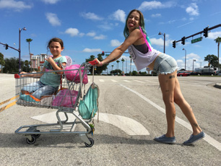
The Florida Project de Sean Baker, 2017, Etats-Unis, fiction, 112 min
Moonee a 6 ans et un sacré caractère. Lâchée en toute liberté dans un motel de la banlieue de Disney World, elle y fait les 400 coups avec sa petite bande de gamins insolents. Ses incartades ne semblent pas trop inquiéter Halleyy, sa très jeune mère. En situation précaire comme tous les habitants du motel, celle-ci est en effet trop concentrée sur des plans plus ou moins honnêtes pour assurer leur quotidien.

PROGRAMMATION POUR LES SCOLAIRES

MERCREDI 9 OCTOBRE 2019

COLLEGES/LYCEES 8H30 – 10H

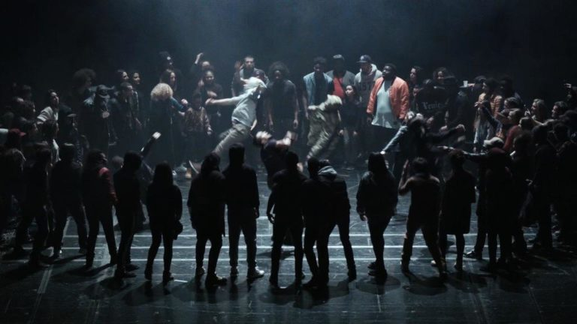
Les indes galantes, Clément Cogitore, 2017, France, expérimental, 5 min
Le krump est une danse née dans les ghettos noirs de Los Angeles, après les émeutes et la répression violente en 1995. À travers cette performance filmée sur le plateau de l'opéra Bastille, le réalisateur crée un battle entre la culture urbaine et la musique de Rameau, une rencontre hors du temps où la haine et la brutalité sont transformées en énergie créative.

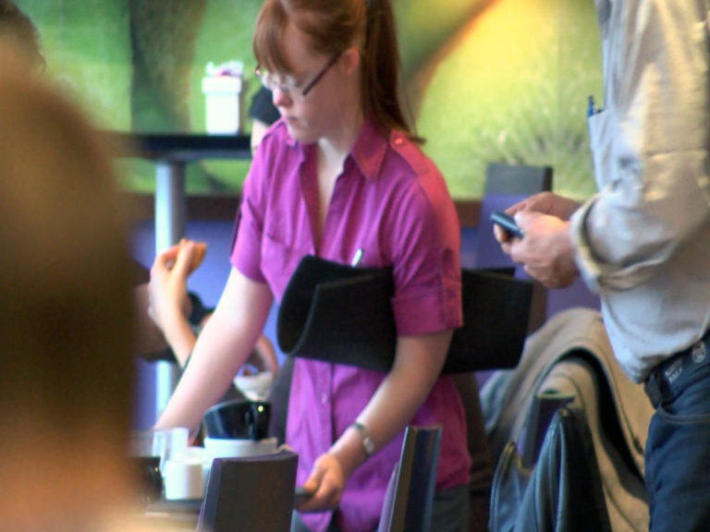
Certaines femmes De Anne Le6graciet , 2018, France, documentaire , 29 min
Trois jeunes femmes trisomiques ont fait le choix de travailler dans le milieu ordinaire. Sur leur lieu de travail et dans leurs entretiens avec leur chargée d’insertion, elles se révèlent à travers leur relation au travail : préoccupations et difficultés mais aussi projets plus personnels.

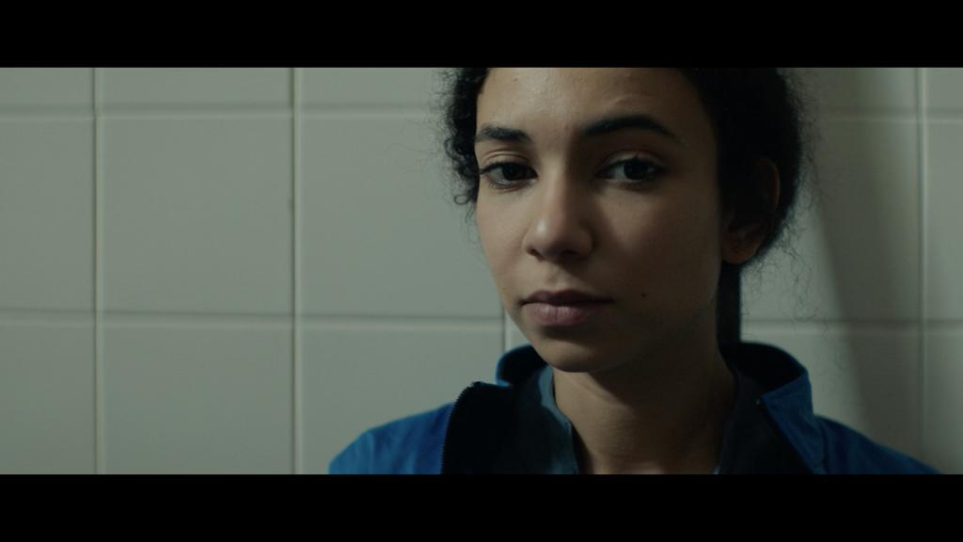
Yasmina de Ali Esmili, Claire Cahen, 2018, fiction, 20 min
Yasmina est une adolescente de 15 ans qui aime passionnément le football et le pratique au FC Saint-Etienne. Marocaine, elle est en situation irrégulière sur le sol français, avec son père et la compagne française de ce dernier. Un soir, en rentrant d’un entraînement, elle voit son père se faire...

LYCEES 10H00 - 11H30

Les indes galantes, Clément Cogitore, 2017, France, expérimental, 5 min,
Le krump est une danse née dans les ghettos noirs de Los Angeles, après les émeutes et la répression violente en 1995. À travers cette performance filmée sur le plateau de l'opéra Bastille, le réalisateur crée un battle entre la culture urbaine et la musique de Rameau, une rencontre hors du temps où la haine et la brutalité sont transformées en énergie créative.


Mes parents sont homophobes, Anelyse Lafay Delhautal, France, documentaire, 53 min
Pourquoi certains parents ne supportent-ils pas que leurs enfants soient différents dans leur apparence, différents dans leur sexualité ? Le film part à la rencontre de jeunes qui se retrouvent à la rue. À travers leur parcours, il révèle leurs souffrances amis aussi le courage de dire qui ils sont.

JEUDI 11 OCTOBRE 2019
Cycle 2 De 9h00 à 10h15

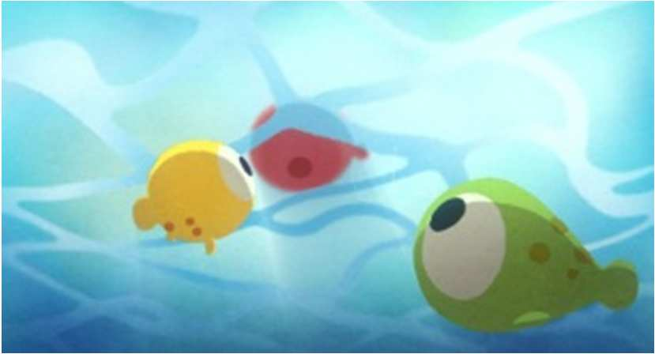
Drôle de poisson de Krishna Nair,-2017, France, Suisse, animation, 6 min
Au milieu de l’océan, un groupe de poissons se réunit à la rescousse d’un poisson rouge qui flotte à la surface. Ils décidentde faire tout ce qu’ils peuvent pour l’aider, ignorant que c’est en fait unballon.

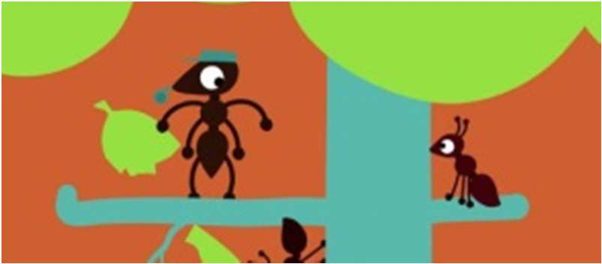
Fourmis (Ameise), de Julia Ocker, 2017, Allemagne, animation ,4 min
Les petites fourmis travaillent ensemble, en parfai
te harmonie. Mais que se passerait-il si l’une d’elles décidait de faire les choses différemment... ?

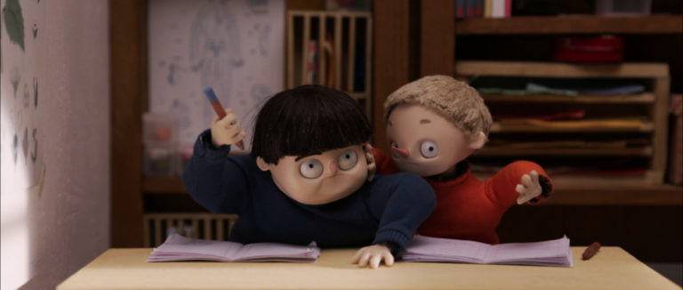
Les monstres n’existent pas (I Mostri non Esistono), Ilaria Angelini, Luca Barberis Organista et Nicola Bernardi, 2017, Italie, animation , 3 min
Pour combler l’ennui, deux garçons, en retenue dans la salle de classe, poursuivent leur bagarre sur les pages de leur cahier.

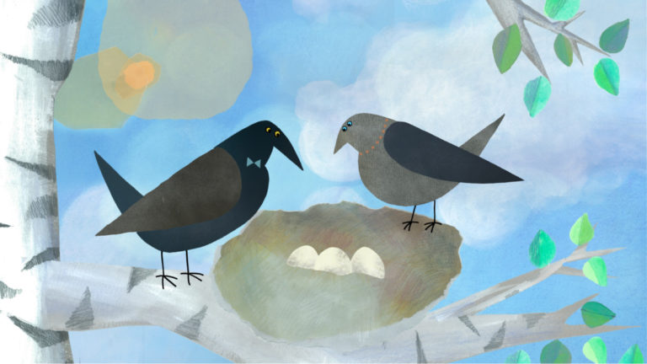
Le corbeau blanc/La corneille blanche (White crow) de Miran Miosic, 2018, Croatie, animation, 9 min
La petite corneille blanche est moquée et ridiculisée par les corneilles noires. Mais lorsque la pollution rend leur environnement invivable, l’entraide va prendre le dessus sur la différence pour trouver un nouveau foyer.


La tortue d’or Célia Tisserant et Célia Tocco, 2018, Belgique / France, animation fable,13 min
Un couple vit heureux dans une humble demeure. Un jour, l’homme pêche dans ses filets une tortue aux écailles d’or. En échange de sa liberté, l’animal promet au pêcheur d’exaucer tous ses vœux. Mais est-ce le meilleur moyen de trouver le bonheur ?

Cycle 2 10h00 à 11h30

Drôle de poisson de Krishna Nair,-2017, France, Suisse, animation, 6 min
Au milieu de l’océan, un groupe de poissons se réunit à la rescousse d’un poisson rouge qui flotte à la surface. Ils décidentde faire tout ce qu’ils peuvent pour l’aider, ignorant que c’est en fait unballon.

Fourmis (Ameise), de Julia Ocker, 2017, Allemagne, animation ,4 min
Les petites fourmis travaillent ensemble, en parfai
te harmonie. Mais que se passerait-il si l’une d’elles décidait de faire les choses différemment... ?

Les monstres n’existent pas (I Mostri non Esistono), Ilaria Angelini, Luca Barberis Organista et Nicola Bernardi, 2017, Italie, animation , 3 min
Pour combler l’ennui, deux garçons, en retenue dans la salle de classe, poursuivent leur bagarre sur les pages de leur cahier.

Le corbeau blanc/La corneille blanche (White crow) de Miran Miosic, 2018, Croatie, animation, 9 min
La petite corneille blanche est moquée et ridiculisée par les corneilles noires. Mais lorsque la pollution rend leur environnement invivable, l’entraide va prendre le dessus sur la différence pour trouver un nouveau foyer.

La tortue d’or Célia Tisserant et Célia Tocco, 2018, Belgique / France, animation fable,13 min
Un couple vit heureux dans une humble demeure. Un jour, l’homme pêche dans ses filets une tortue aux écailles d’or. En échange de sa liberté, l’animal promet au pêcheur d’exaucer tous ses vœux. Mais est-ce le meilleur moyen de trouver le bonheur ?

Cycle 3 de 14h00 à 15h30
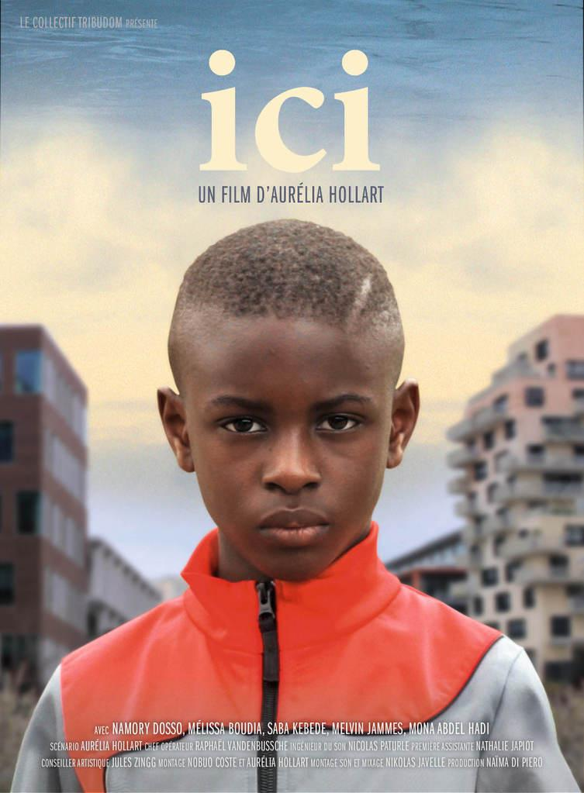
Ici de Aurélia Hollart, 2017, France, fiction, 15 min
Axel a quitté la Guinée. Du haut de ses 8 ans, il découvre la banlieue française et sa nouvelle école. Mais son cœur est resté là-bas et Axel n’arrive plus à parler.

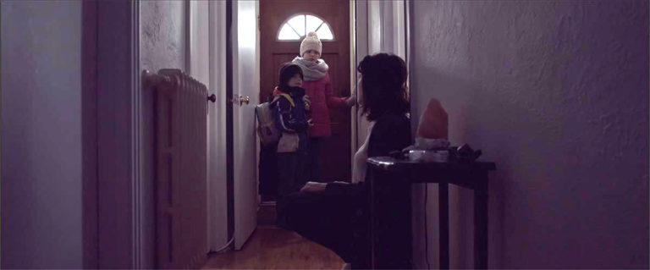
L’ appartement de Justine Gauthier, 2018, Canada, fiction, 12min
Pour la première fois depuis son divorce, une mère accueille ses deux enfants dans son nouvel et modeste appartement. La turbulence de son fils et les questionnements de sa fille font flotter cette fin de semaine entre tension et tendresse.

Le corbeau blanc/La corneille blanche (White crow) de Miran Miosic, 2018, Croatie, animation, 9 min
La petite corneille blanche est moquée et ridiculisée par les corneilles noires. Mais lorsque la pollution rend leur environnement invivable, l’entraide va prendre le dessus sur la différence pour trouver un nouveau foyer.

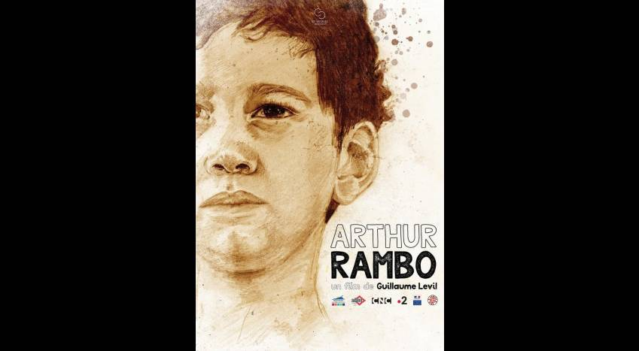
Arthur Rambo de Guillaume LEVIL, Ile de La Réunion, fiction, 18min
C'est l'histoire d'Alain, un petit bonhomme créole qui raconte des poèmes de Raimbaud à un feu rouge. Pendant ce temps, son dalon kaf nettoie les pare-brises en matant les filles. Nous sommes dans les Hauts de Saint-Paul et un monsieur, tous les jours, vient donner une pièce à ce petit garçon poète : c'est Hubert Hess.

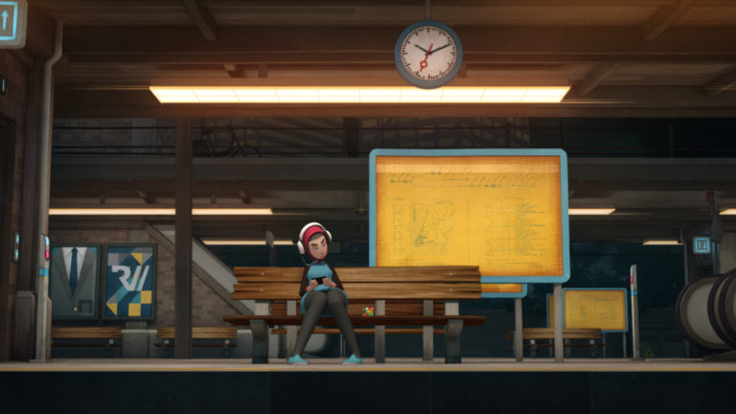
Scrambled de Baastian Schravendeel, 2018, Pays Bas, animation, 6 min
Lorsque Era rate son train, elle décide de tuer le temps en jouant à un jeu rapide et tape-à-l'œil sur son smartphone. Un Rubik's Cube met son attention à rude épreuve...

VENDREDI 12 OCTOBRE 2019

Collège /Lycée de 8H30 à 10h00

The Florida Project de Sean Baker, 2017, Etats-Unis, fiction, 112 min
Moonee a 6 ans et un sacré caractère. Lâchée en toute liberté dans un motel de la banlieue de Disney World, elle y fait les 400 coups avec sa petite bande de gamins insolents. Ses incartades ne semblent pas trop inquiéter Halleyy, sa très jeune mère. En situation précaire comme tous les habitants du motel, celle-ci est en effet trop concentrée sur des plans plus ou moins honnêtes pour assurer leur quotidien.

Lycée de 10h30 à 11h30
Les indes galantes, Clément Cogitore, 2017, France,expérimental, 5 min
Le krump est une danse née dans les ghettos noirs de Los Angeles, après les émeutes et la répression violente en 1995. À travers cette performance filmée sur le plateau de l'opéra Bastille, le réalisateur crée un battle entre la culture urbaine et la musique de Rameau, une rencontre ho

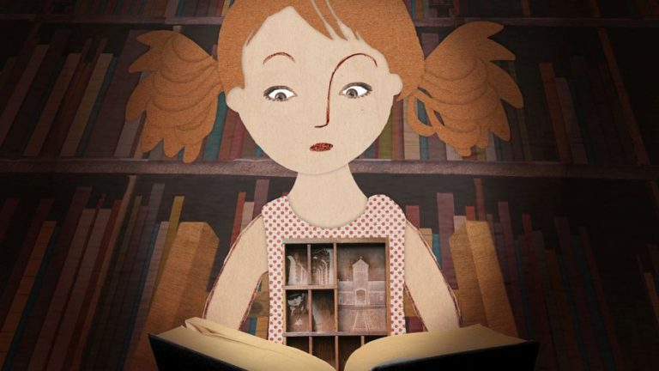
Compartments de Daniella Koffler, Uli Seis, 2017, Allemagne, Israël, animation, 15 min
Netta, une jeune femme israélienne souhaite immigrer à Berlin. Sa décision horrifie son père, le fils de survivants de l’Holocauste : vivre sur la terre qui a tué ses ancêtres. Il refuse de lui parler de nouveau si elle part.

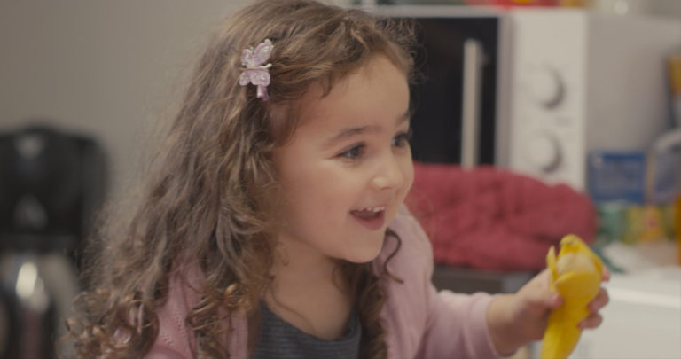
Lola, Adrien Guedra-Degeorges, Joséphine Habif, Léo Jean-Deschênes, Maxime Azzopardi, 2018, France, fiction, 18 min
Laurent et Marie sont les heureux parents de Lola, 3 ans. Pour son éducation, les jeunes parents visent la prestigieuse école maternelle Saint-Antoine. Malheureusement, Lola échoue au test d’entrée…

Lycées de 14h00 à 15h30

Les indes galantes, Clément Cogitore, 2017, France,expérimental, 5 min
Le krump est une danse née dans les ghettos noirs de Los Angeles, après les émeutes et la répression violente en 1995. À travers cette performance filmée sur le plateau de l'opéra Bastille, le réalisateur crée un battle entre la culture urbaine et la musique de Rameau, une rencontre ho

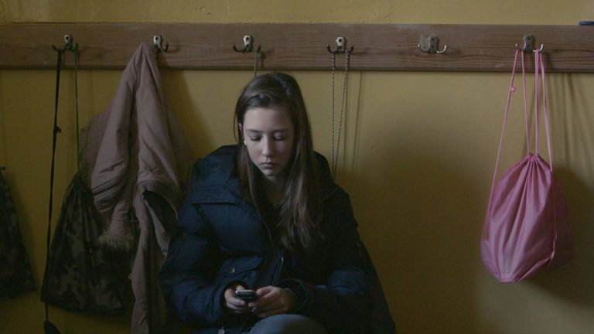
Communion de Anna Zamecka, Pologne, documentaire, 72 min
Quand les adultes font défaut, les enfants doivent grandir plus rapidement. Ola a 14 ans et doit s’occuper d’un père dysfonctionnel, d’un frère autiste et d’une mère qui vit au loin. Rêvant de réunir la famille, elle organise les festivités de la première communion de son frère.

